产品说明书
一、产品的展示

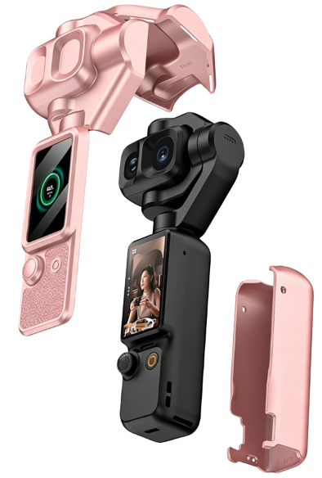
背部保护板
底部预留口可安装1/4" 螺纹手柄
PC+ABS材质硬壳
装配时，不可操作摇杆与开关机
固定磁铁
前后共10颗

2.场景示范
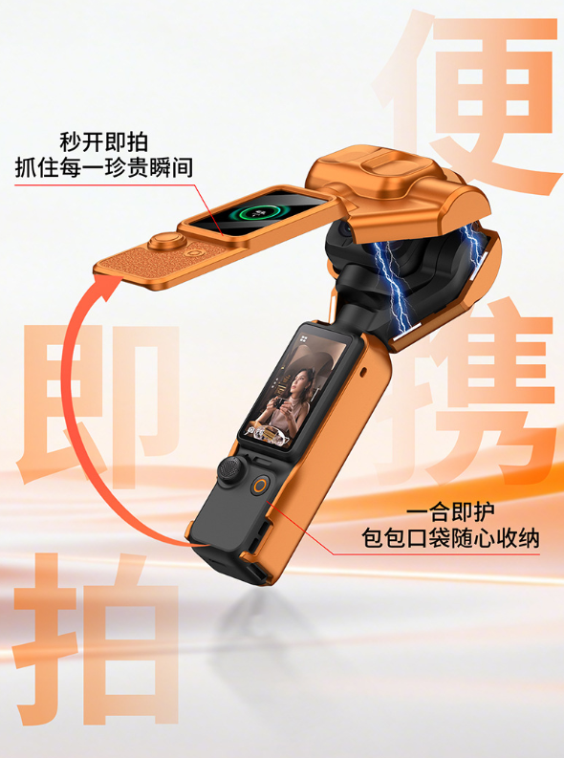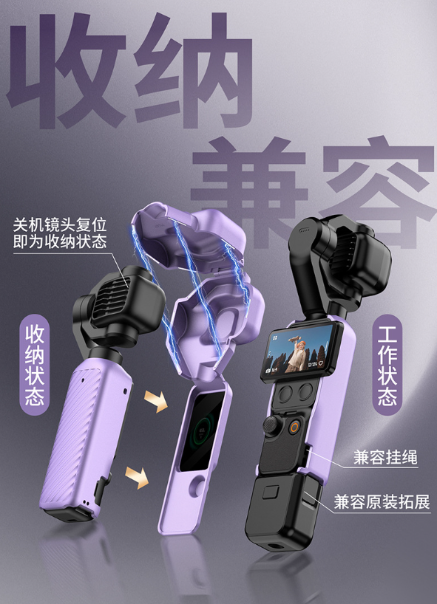
- 包装清单
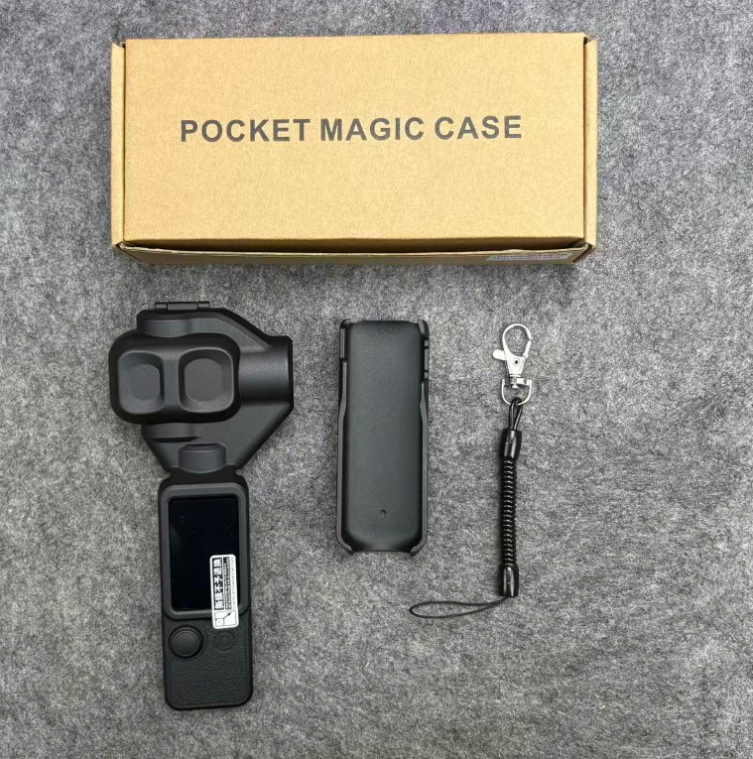
- 使用的说明
1.连接示范
产品使用说明：https://v.douyin.com/ucL36m1Pjew/
- 产品的参数
